**JURASSIC PARK**

Μια μέρα το 1920 ζούσαν κάτι επιστήμονες που είχαν ανακαλύψει κάποια απολιθώματα 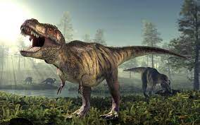 . Ανακάλυψαν με ακτίνες ότι το απολίθωμα προερχόταν από ένα μικρό 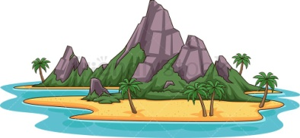 στην μέση του ωκεανού. Στην μέση του ωκεανού πήγαν με 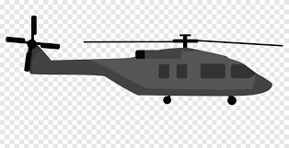

Όταν φτάσανε ένας παππούς τους ξενάγησε στο του. Όταν πήγε να γίνει η ξενάγηση στο 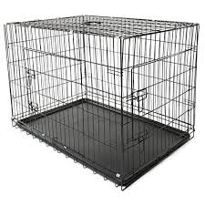 130 όπου ήταν ο  είδαν ότι το είχε σπάσει. Εκείνη την στιγμή άρχισε να τρίζει η γη από τον. Ο  είχε φύγει εξαιτίας ενός υπαλλήλου που είχε κλείσει το ρεύμα αλλά μετά όταν πήγε να φύγει από το 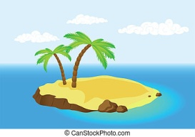, φαγώθηκε από ένα 

Ο  έριξε τα άλλα δυο στον γκρεμό. Αλλά ευτυχώς είχαν φύγει όλοι! Κανένας δεν έπαθε τίποτα και ο έπεσε στο γκρεμό.

**THE END**